Mandag
Skal jobbe med: starte med skisser av porteføljen i figma.
Har jobbet med: laget forside og om meg skisser i figma.
Skal fortsette å jobbe med: Starte med å kode for forside.
Skisser
Forside
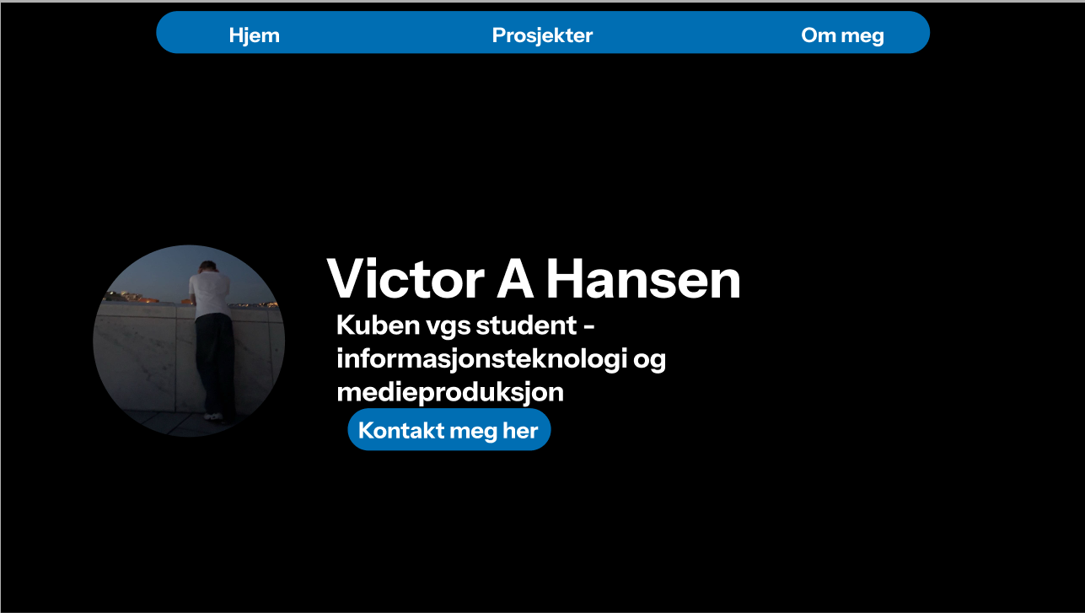
Om meg
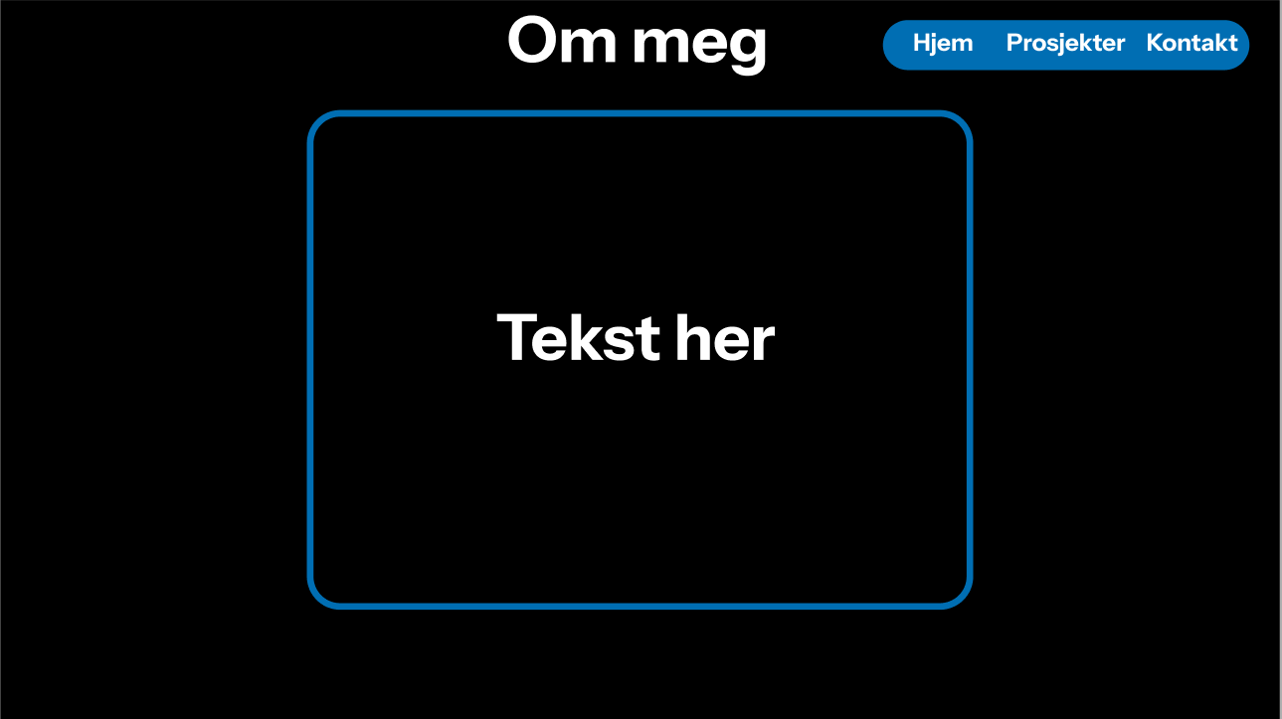
Tirsdag
Skal jobbe med: Begynne med å kode.
Har jobbet med: Kodet forside.
Skal fortsette å jobbe med: kode porteføljen.

Onsdag
Skal jobbe med: Fortsette med koding av portefølje.
Har Jobbet med: Kodet om meg side.
Skal fortsette å jobbe med: starte på skisser av prosjekter og kontakt side i figma.

Torsdag
Skal jobbe med: Fortsette med skisser av prosjekter og kontakt side i figma.
Har jobbet med: prosjekter side i figma.
Skal fortsette å jobbe med: Kontakt side i figma.

